GIMNASIO LOS PIRINEOS
(P-20) PROCEDIMIENTO MANEJO CUADERNO Y LETRA (T a 5)
FECHA: (27 ene 22)
FORRO DE CUADERNOS
- La lista de útiles está publicada en la plataforma del colegio. El docente debe leerla para enterarse que cuadernos, materiales y libros se solicitaron.
- Hasta quinto de Primaria los cuadernos deben estar forrados con el color que aparece en la lista de útiles.
MARGENES
- Todos los cuadernos deben tener márgenes (derecha e izquierda) en color rojo, no debemos dejar que empiecen a escribir si no las tienen. En la lista se solicitó que deben traer todos los cuadernos con márgenes desde el primer día.
MARCADO DEL CUADERNO
- Todos los cuadernos deben estar marcados en el lomo.
- Todos los cuadernos deben estar marcados en inglés en la primera hoja con el nombre del colegio, nombre del estudiante, grado, materia, profesor y el año en inglés, así:

. 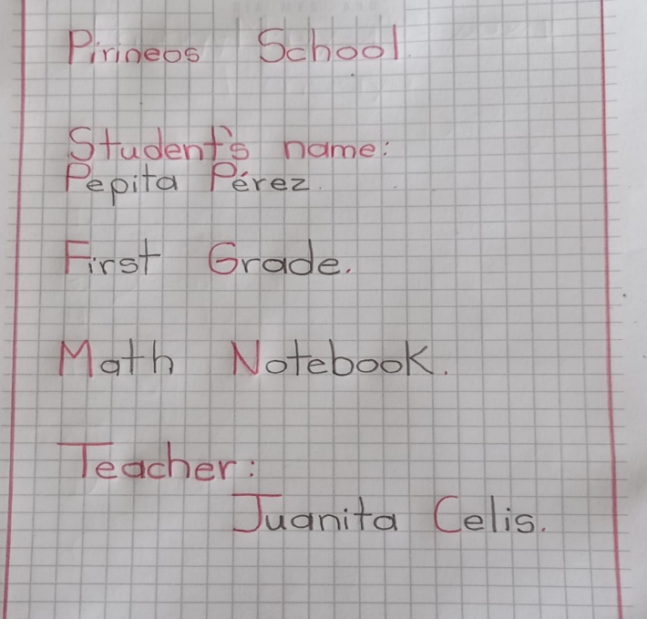

- Hoja de respeto después de marcar el cuaderno.
DECORACION DE LA HOJA AL INICIO DEL PERIODO ( 1 a 5 )
El estudiante debe decorar en inglés la primera hoja de cada periodo. Esta se debe dejar como actividad para la casa. No se debe realizar durante la clase.
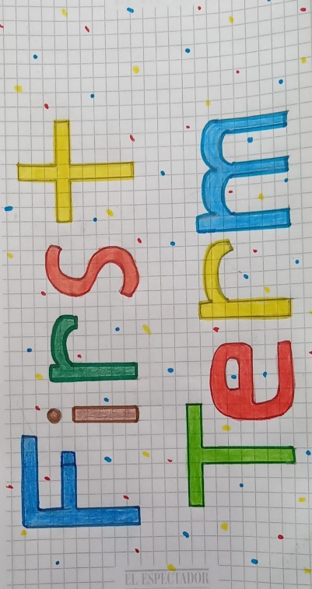
TEMAS QUE VERAN LOS ESTUDIANTES EN EL PERIODO

Cada docente dictará al iniciar el periodo los temas que espera ver durante el periodo.

LETRA
- Desde el inicio del año y en todas las asignaturas (todos los docentes sin importar el área) y para los grados de preescolar y primaria se orientará en el tipo de letra SCRIPT o despegada que será explicada por la coordinadora en la inducción de docentes.

- Si el estudiante ya tiene interiorizada la letra cursiva (pegada) se conversará con padre y estudiante y se respetará el tipo de letra con que desee continuar.

- Sin embargo, de lo anterior los mapas y las planchas de dibujo deberán ser marcados con letra SCRIPT es decir el niño en todo caso deberá aprender este tipo de letra.

- En general todos los docentes de preescolar a 11 debemos exigir letra legible, orden y aseo del cuaderno etc. Igualmente en la presentación de trabajos.

- Formato de escritura:

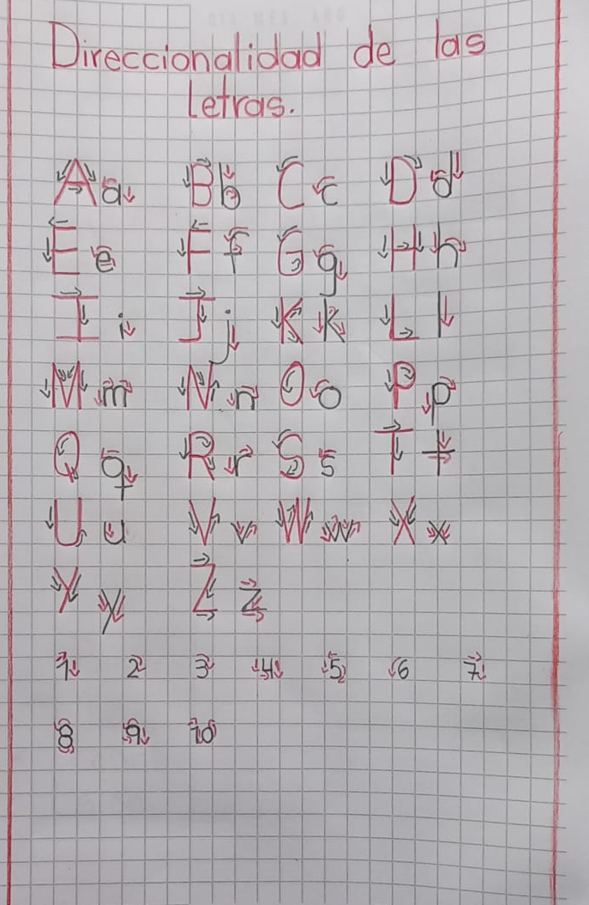

FORMATO COMO SE DEBE INICIAR CADA CLASE
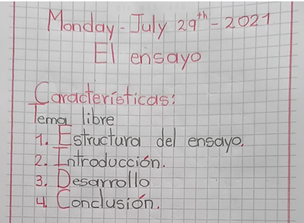

Dia, número del día y mes en Inglés. En parte sup. derecha

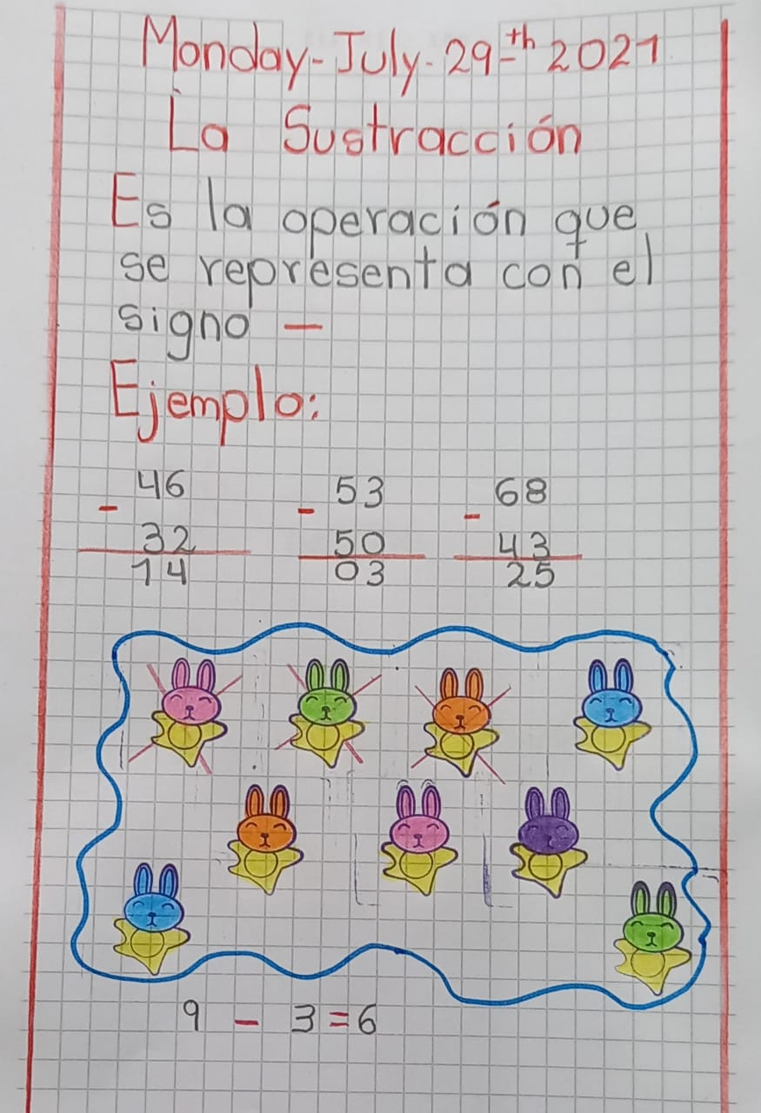.
Todos los dibujos coloreados.
Todos los docentes debemos exigir y corregir ortografía.
Letra SCRIPT de 1 a 3
Planchas y mapas con esta letra
Todos los docentes debemos exigir letra y números claros.
Subtítulos en color rojo.
Márgenes en rojo en todas las hojas.
Título en rojo

- Cuando el niño no tiene una letra adecuada el profesor le debe orientar y exigírsela en todas las clases.
- Instruir o convencer a los niños para que no arranquen hojas.
- Instruirlos o convencer para que no rayen la última hoja, pedirle que traigan todos los días un cuaderno de tareas viejito, para que lo utilicen para rayar o arrancar hojas lo que deseen.
- Para realizar los quices o trabajos se solito un block cuadriculado para que los estudiantes no arranquen las hojas.
- El profesor debe pasar niño por niño y revisar constantemente que está escribiendo y coloreando correctamente.

LIBRE.

